
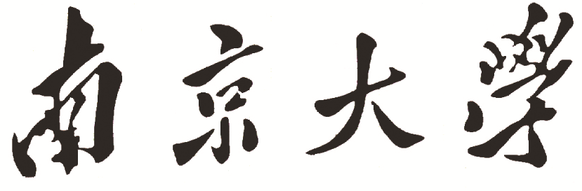

本 科 毕 业 设 计

院 系 软件学院
专 业 软件工程
题 目 基于场景的并发模型存在一致性检验工具的设计与实现
年 级 2011级 学 号 111250250
学生姓名 周锴
指导教师 潘敏学 职 称 讲师
论文提交日期
南京大学本科生毕业论文（设计）中文摘要
毕业论文题目： 基于场景的并发模型存在一致性检验工具的设计与实现
软件学院 院系 软件工程 专业 2011级本科生姓名： 周锴
指导教师（姓名、职称）： 潘敏学讲师
摘要：
如何有效地验证实时软件的设计是软件工程领域研究近些年的热点之一。场景被广泛地用于描述实施软件的设计，因为其可以描述具体的交互所以很容易为用户和领域专家使用。在本论文中，我们用统一建模语言（Unified Modeling Language 简称：UML）交互模型作为基于场景的规范，包含UML2.0的交互概览图（Interaction Overview Diagram 简称：IOD）和时序图。Petri网可以用一种自然的方式为并发约束建模，常被用来为系统规范和设计建模。通常，UML交互图被用来描述直接由用户提供的需求，而Petri网图被用来为由领域和技术专家合成的工作流建模。所以，保持两个模型一致性对保证软件质量是必须和重要的。本论文提出的基于场景的并发模型存在一致性检验系统，可以解决petri网建模的并发系统和UML交互模型表示的基于场景的规范的存在一致性检验问题。
为探究基于场景的并发模型存在一致性检验工具实现的解决方案，本文首先探讨了相关的概念，工具和技术。本工具采用java开发，采用MVC设计模式，采用java swing技术制作了跨平台的界面。由Visual Paradigm工具生成UML交互概览图，导出xml文件作为工具的输入文件之一。由PIPE工具生成Petri网，导出xml文件作为工具输入文件之二。采用xml文件解析技术解析输入文件将UML交互概览图和Petri网读入内存。验证存在一致性算法采用深度优先遍历搜索IOD图，如果在Petri网中找到一条相应的路径则验证成功，如果没找到则验证失败。通过两个实例验证了本工具的正确性和高效性。
关键词： 基于场景并发模型 存在一致性检验 深度优先遍历
南京大学本科生毕业论文（设计）英文摘要

THESIS： Design and Implementation of Scenario-Based Consistency Verification for Concurrent Models System

DEPARTMENT： Software Institute

SPECIALIZATION: Software Engineering

UNDERGRADUATE: Kai Zhou

MENTOR: Minxue Pan, Lecturer

ABSTRACT：

KEY WORDS:

目 录
图目录 III
表目录 IV
第一章 引言 1
1.1 研究背景和意义 1
1.2 论文的主要工作和组织结构 1
第二章 工具和技术概述 3
2.1 概念 3
2.1.1 UML时序图 3
2.1.2 交互概览图（IOD） 3
2.1.3 Petri网 3
2.2 工具 3
2.2.1 Visual Paradigm 3
2.2.2 PIPE 3
2.3 技术 3
2.3.1 XML文件解析 3
2.3.2 深度优先遍历 4
2.3.3 拓扑图 4
2.3.4 MVC 4
2.3.5 java swing 4
2.3 本章小结 4
第三章 **系统需求分析与概要设计 5
3.1 **项目整体概述 5
3.1.1 **可补充三级标题 5
3.1.2 **可补充三级标题 5
3.2 **系统的需求分析 5
3.2.1 **可补充三级标题 5
3.2.2 **可补充三级标题 5
3.3 **系统的概要设计 5
3.3.1 **可补充三级标题 5
3.3.2 **可补充三级标题 5
3.X **本章小结 6
第四章 **项目**模块的详细设计与实现 7
4.1 **模块概述 7
4.2**模块的详细设计 7
4.2.1 **可补充三级标题 7
4.2.2 **可补充三级标题 7
4.3 **模块的实现 7
4.3.1 **可补充三级标题 7
4.3.2 **可补充三级标题 7
4.X **本章小结 7
第五章 总结与展望 8
5.1 总结 8
5.2 展望 8
参考文献 9
致谢 10

图目录
图 2.1 火车过路系统的时序图表示 3
图 2.2 交互概览图（IOD）示例 5

表目录
表2.1 **表 5

第一章 引言

1.1 研究背景和意义
场景可以描述具体交互，并因此更容易被用户和领域专家使用。基于场景的规格，比如消息队列图，UML交互概览图，提供了一个描述系统需求的直观可见的方式。他们在描述规范和系统设计方面正在扮演一个越来越重要的角色。这些规格专注于实时和分布式系统中实体之间的信息交换。
统一建模语言（UML）在1997年成为对象管理组织（OMG）的一个标准，UML交互模型，如时序图和活动图正变成软件开发过程的一个主要工具。作为活动图的一个变体，以时序图为元素的UML2.0交互概览图专注于流控制的概览和实体之间的信息交互。由于描述多场景的需求很常见，我们可以相信交互概览图会因为其强大而灵活地表达性而变得流行。Petri网图是一个正式并且图形化的语言，很适合来为有并发和资源分享的系统建模。有很多Petri网图的应用来为系统规格和设计建模，所以我们通常在系统规格和设计时同时需要UML交互模型和Petri网图。
通常，UML交互图和Petri网图被用在不同的软件开发过程。即使用在同一个过程，比如软件需求分析过程，UML交互模型被通常用来描述直接由用户提供的基于场景的需求，而Petri图被用来为领域和技术专家合成的工作流建模。所以，为软件质量保证来保持两种模型的一致性是必要以及重要的。
保持两种模型一致性需要解决两个验证问题，存在一致性检验和强制一致性检验。存在性一致性检验是用来检查是否一个由给定IOD描述的场景一定会在Petri网图中发生。存在性一致性关乎到规格和验证的安全性。强制性一致性检验是用来检查一个强制性一致性规格在Petri中是否符合，意味着如果一个给定时序图描述的相关场景在Petri网图中出现，可以立即在IOD中找到对应的场景。

1.2 论文的主要工作和组织结构
本文主要介绍了基于场景的并发模型存在一致性检验的相关理论知识，以及一个基于场景的并发模型存在一致性检验工具的设计和实现。主要是对基于场景的并发模型存在一致性检验的理论知识进行描述，同时描述一个基于场景的并发模型存在一致性检验工具的设计和实现过程以及这个过程中出现的一些问题。
第一章：概述和前言部分，主要介绍了项目背景和意义，并描述了该论文的主要工作。
第二章：主要介绍基于场景的并发模型存在一致性检验工具的开发和实现过程中用到的相关理论知识和理论研究。
第三章：从项目概述和需求分析两个方面，描述基于场景的并发模型存在一致性检验工具的提出背景，同时分析和总结出功能性和非功能性需求。
第四章：对工具不同模块的详细设计和实现进行描述，其中存在一致性检验算法的具体实现，消息序列获取的具体实现，以及界面设计。
第五章：总结该工具已实现的功能，探讨工具的缺点和不足，并指出该工具未来的扩展和发展方向。

第二章 工具和技术概述

2.1 概念

2.1.1 UML时序图
统一建模语言（Unified Modeling Language，简称：UML）是非专利的第三代建模和规约语言。UML是一种开放的方法，用于说明、可视化、构建和编写一个正在开发的、面向对象的、软件密集系统的制品的开放方法。UML展现了一系列最佳工程实践，这些最佳实践在对大规模，复杂系统进行建模方面，特别是在软件架构层次已经被验证有效。
UML集成了Booch，OMT和面向对象软件工程的概念，将这些方法融合为单一的，通用的，并且可以广泛使用的建模语言。UML打算成为可以对并发和分布式系统的标准建模语言。UML语言是一种能够支持模型化和图形化的语言，它能够为软件生产的各个阶段提供模块化和可视化的建模支持。
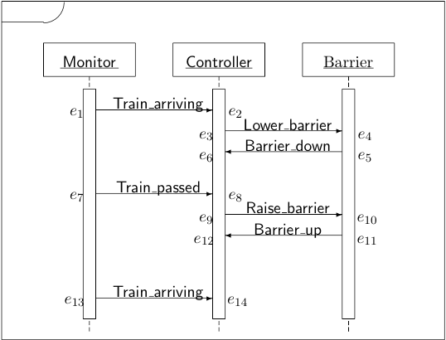
图 2.1 火车过路系统的时序图表示
时序图（Sequence Diagram），亦称为序列图或循序图，是一种UML行为图。它通过描述对象之间发送消息的时间顺序显示多个对象之间的动态协作。它可以表示用例的行为顺序，当执行一个用例行为时，时序图中的每条消息对应了一个类操作或状态机中引起转换的触发事件。时序图包含四类元素，他们分别是：
- 对象 (Object)
- 生命线 (Lifeline)
- 消息 (Message)
- 激活 (Activation)
在图2.1.1的火车过路系统时序图例子中，这个系统有一个火车通过检测仪（Monitor），一个控制器（Controller）控制火车十字系统的一个闸（Barrier）。当检测仪检测到火车正在靠近是，它发一个消息给控制器去降低闸。当火车离开路口后，这个检测仪发一个信息给控制器升起闸。在这个例子中，Monitor，Controller和Barrier是三个对象，其各有一条生命线，Train_arriving，Lower_barrier等即为对象间交换的消息，e1,e2表示激活，我们一般给消息加上感叹号表示发出消息的激活，加上问号表示接受消息的激活，比如e1可用Train_arriving!表示，e2用Train_arriving?表示。

2.1.2 交互概览图（IOD）
一个时序图只能描述一个场景，我们需要一个UML2.0的交互概览图（Interaction Overview Diagram）的简化版本来描绘多个场景。交互概览图是以时序图为节点的专注于描述控制流概览的模型。交互概览图定义了一个时序图的集合，描述了可能的循环和分支系统行为。
交互概要图是统一建模语言（UML）的一种图示，系在活动图的基础上，使用“交互框”作为元素，替代活动图中的“活动”。交互框间以“控制流”连接。交互概述图常用来描述用例的正常流与替代流之间的关系，作为内部协作图。
图2.2是一个简单地ATM机的交互概览图的一部分。在本论文中，交互概览图包含四类元素：
- 交互（Interaction）
- 控制流（Control Flow）
- 开始节点（Initial Node）
- 终止节点（End Node）
在本示例中有三个交互，一个开始节点，一个终止节点和五条控制流。
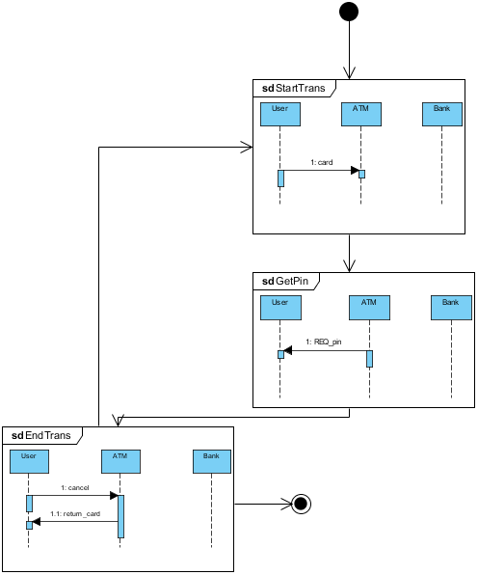
图 2.2 交互概览图（IOD）示例

2.1.3 Petri网
Petri网（Petri net）是对离散并行系统的数学表示。Petri网是1960年代由卡尔·亚当·佩特里发明的，适合于描述异步的、并发的计算机系统模型。Petri网既有严格的数学表述方式，也有直观的图形表达方式。由于Petri网能表达并发的事件，被认为是自动化理论的一种。研究领域趋向认为Petri网是所有流程定义语言之母。
经典的Petri网是简单的过程模型，由两种节点：库所和变迁，有向弧，以及令牌等元素组成的。Petri网的元素：
- 库所（Place）圆形节点
- 变迁（Transition）方形节点
- 有向弧（Arc）是库所和变迁之间的有向弧
- 令牌（Token）是库所中的动态对象，可以从一个库所移动到另一个库所。
Petri网的规则是：
- 有向弧是有方向的
- 两个库所或变迁之间不允许有弧
- 库所可以拥有任意数量的令牌
如果一个变迁的每个输入库所（input place）都拥有数量足够的令牌时，该变迁即为被允许(enable)。一个变迁被允许时，变迁将发生(fire)，输入库所(input place)的令牌被消耗，同时为输出库所(output place)产生令牌。
图2.3表示的是一个火车过路系统的Petri网，在这张Petri网中有三个令牌从最上的库所发出。每个变迁代表一个消息的发送或者接受，如t1表示Train_arriving!即为Train_arriving这个消息的发送，t6表示Train_arriving?即为Train_arriving这个消息的接受。在这个系统中，当检测仪检测到火车靠近发送消息Train_arriving到控制器，相应p1的令牌就到了p2和p7,控制器接受到Train_arriving这个消息后，p7的令牌到了p13。控制器需要给检测仪发送一个确认信号Acknowledgement，即t7的Acknowledgement!，p13的令牌移动到p8和p14，由于p8和p2都有令牌，就可以接受消息Acknowledgement，即t2的Acknowledgement?。
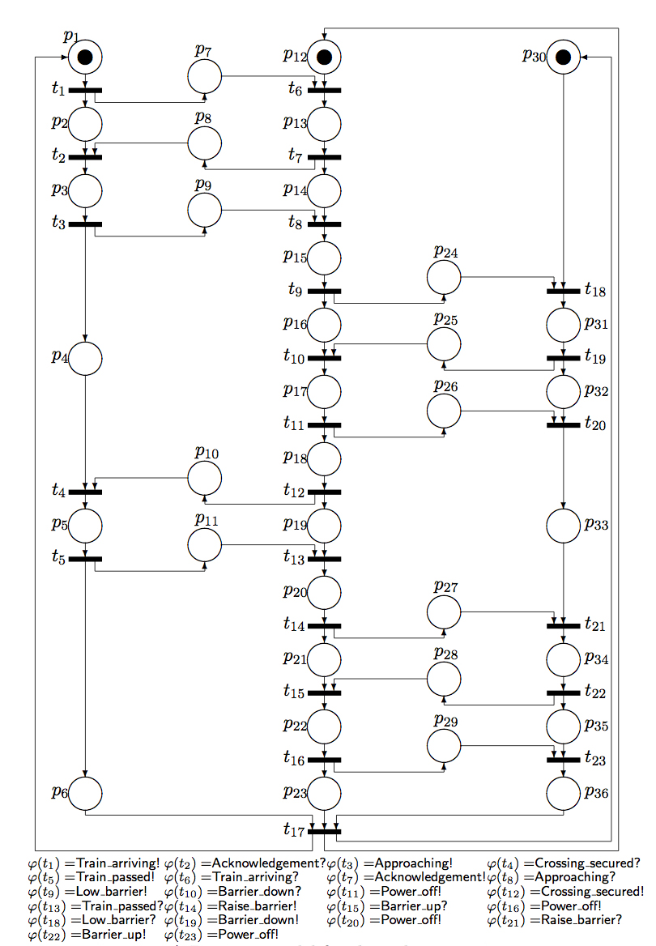
图 2.3 铁路过路系统Petri网模型

2.2 工具

2.2.1 Visual Paradigm
随着面向对象技术的快速发展和应用，很多公司相继开发了支持面向对象技术的计算机辅助软件工程(Computer Aided Software Engineering，简称CASE)工具。在大浪淘沙的技术进步大潮中，有些工具渐渐退出了历史舞台，并逐渐被人们所遗忘；但有些不断发展，并为人们所接受，从而被广泛使用。Visual Paradigm for UML(简称VP-UML)是一款功能强大、跨平台、使用便捷、直观的UML系统建模和CASE工具，它可以整合在其他CASE工具或者其他IDE工具中，这种“一站购物式”的软件解决方案要远远优于常规的Model-Code-Deploy的开发进程。
对比市面上众多UML制图工具，Visual Paradigm因其友好的用户界面，便捷的xml导出功能等功能，被选为本项目的UML图制图工具。

2.2.2 PIPE
针对Petri网建模的工具有很多,较常用的有CNPTools、Visual Object Net++、 Tina、JFem、PIPE等。PIPE是Platfornl Independent Petri Net Editor的缩写,也是基于Java平台的。 具有图形编辑、托肯游戏动画、快速仿真、状态空间、凝聚状态空间、T-不变量、 P.不变量、结构分析、简单性能分析、文件格式转换、模块和文件格式深入分析等多项功能。下面是主要功能的简单介绍:图形编辑功能能够实现Petri网模型的建立、Petri网元素属性的编辑等;托肯游戏动画功能能够实现Petri网图形中库所元素间托肯的流动功能;快速仿真功能是指由PIPE建立的Petri网数学模型以及简化的计算方法得到的数学仿真;状态空间功能主要根据Petri网中安全性、有界性、死锁的相关概念来判断Petri网的相关性质。
对比市面上的Petri网建模工具，PIPE2.0因其友好的用户界面，跨平台的适用性被选为本项目的Petri网建模工具。

2.3 技术

2.3.1 XML文件解析
可扩展标记语言（eXtensible Markup Language，简称: XML）是一种标记语言。标记指计算机所能理解的信息符号，通过此种标记，计算机之间可以处理包含各种信息的文章等。如何定义这些标记，既可以选择国际通用的标记语言，比如HTML，也可以使用像XML这样由相关人士自由决定的标记语言，这就是语言的可扩展性。
现在对于XML文件解析工具主要有两种，一种是以DOM（Document Object Model）为基础的XML文件解析工具，它将XML文件整个读入内存，将文档一次性解析为树状结构，这种解析方式对内存占用比较大，构建一棵树比较缓慢，但可以随意存取文件树的任何部分，没有次数限制，还可以随意修改文件树，从而修改了XML文件。
另一种是以SAX（Simple API for XML）为基础的XML文件解析工具是一种基于事件的API，它并不在内存中生成文档树，而是在XML文档遍历的过程中采用一边对文档进行深度优先地遍历，一边在遍历的过程中对每个遇到的元素进行解析。SAX解析XML对内存占用比较小，但只能对文件按顺序剖析一遍，不支持对文件的随意存取。
本项目采用开源项目JDOM作为解析XML的工具，JDOM在2000年的春天被Brett McLaughlin和Jason Hunter开发出来，以弥补DOM及SAX在实际应用当中的不足之处。这些不足之处主要在于SAX没有文档修改、随机访问以及输出的功能，而对于DOM来说，JAVA程序员在使用时来用起来总觉得不太方便。在使用设计上尽可能地隐藏原来使用XML过程中的复杂性。利用JDOM处理XML文档将是一件轻松、简单的事。

2.3.2 深度优先遍历
深度优先搜索算法（Depth-First-Search），是搜索算法的一种。是沿着树的深度遍历树的节点，尽可能深的搜索树的分支。当节点v的所在边都己被探寻过，搜索将回溯到发现节点v的那条边的起始节点。这一过程一直进行到已发现从源节点可达的所有节点为止。如果还存在未被发现的节点，则选择其中一个作为源节点并重复以上过程，整个进程反复进行直到所有节点都被访问为止。属于盲目搜索。
深度优先搜索是图论中的经典算法，利用深度优先搜索算法可以产生目标图的相应拓扑排序表，利用拓扑排序表可以方便的解决很多相关的图论问题，如最大路径问题等等。
本项目利用深度优先遍历算法找到IOD中和Petri网匹配的一条路径。

2.3.3 拓扑排序
在图论中，由一个有向无环图的顶点组成的序列，当且仅当满足下列条件时，称为该图的一个拓扑排序（英语：Topological sorting）。
- 每个顶点出现且只出现一次；
- 若A在序列中排在B的前面，则在图中不存在从B到A的路径。
也可以定义为：拓扑排序是对有向无环图的顶点的一种排序，它使得如果存在一条从顶点A到顶点B的路径，那么在排序中B出现在A的后面。

2.3.4 MVC

2.3.5 java swing

2.3 本章小结

第三章 **系统需求分析与概要设计

3.1 **项目整体概述

3.1.1 **可补充三级标题

3.1.2 **可补充三级标题

3.2 **系统的需求分析

3.2.1 **可补充三级标题

3.2.2 **可补充三级标题

3.3 **系统的概要设计

3.3.1 **可补充三级标题

3.3.2 **可补充三级标题

3.X **本章小结

第四章 **项目**模块的详细设计与实现

4.1 **模块概述

4.2**模块的详细设计

4.2.1 **可补充三级标题

4.2.2 **可补充三级标题

4.3 **模块的实现

4.3.1 **可补充三级标题

4.3.2 **可补充三级标题

4.X **本章小结

第五章 总结与展望

5.1 总结

5.2 展望
1，没有做强制一致性检验
2，没有检验xml正确性（需考虑很多）
3，没有用token来遍历petri网

参考文献
[1] 胡军, 于笑丰, 张岩, 等. 基于场景构件式实时软件设计的一致性检验[J]. 软件学报, 2006, 17(1): 48-58.
[2] Robert Sedgewick，Kevin Wayne，谢路云，算法（第4版），人民邮电出版社，2012
[3] Class diagram - Wikipedia, the free encyclopedia：http://en.wikipedia.org/wiki/Class_diagram
[4] Unified Modeling Language - Wikipedia, the free encyclopedia：http://en.wikipedia.org/wiki/Unified_Modeling_Language
[5] Sequence diagram - Wikipedia, the free encyclopedia：http://en.wikipedia.org/wiki/Sequence_diagram
[6] Interaction overview diagram - Wikipedia, the free encyclopedia：http://en.wikipedia.org/wiki/Interaction_overview_diagram
[7] Petri net - Wikipedia, the free encyclopedia：http://en.wikipedia.org/wiki/Petri_net
[8] 康保军. VP-UML 系统建模工具研究[J]. 软件工程师, 2014, 7: 019.
[9] List of Unified Modeling Language tools - Wikipedia, the free encyclopedia：http://en.wikipedia.org/wiki/List_of_Unified_Modeling_Language_tools
[10] Platform Independent Petri net Editor 2：http://pipe2.sourceforge.net/
[11] Software Design Tools for Agile Teams, with UML, BPMN and More：http://www.visual-paradigm.com/
[12] 霍敏霞. 基于Petri网的并发程序测试路径生成[D]. 西南大学, 2011. DOI:10.7666/d.y1882620.
[13] JDOM_百度百科：http://baike.baidu.com/link?url=KSuCWlVadOrIN2ziLzkw4YfjLfaeOuh-3jnn7fsJhbWGkETL8ukByJ7RidseJ3GwrMKTXbTsr4nBYFWMu4i34_
[14] JDOM：http://www.jdom.org/
[15] Depth-first search - Wikipedia, the free encyclopedia：http://en.wikipedia.org/wiki/Depth-first_search
[16] Topological sorting - Wikipedia, the free encyclopedia：http://en.wikipedia.org/wiki/Topological_sorting
[17] Platform Independent Petri net Editor 2：http://pipe2.sourceforge.net/
[18] Platform Independent Petri net Editor 2：http://pipe2.sourceforge.net/
[19] Platform Independent Petri net Editor 2：http://pipe2.sourceforge.net/
[20] Platform Independent Petri net Editor 2：http://pipe2.sourceforge.net/
[21] Platform Independent Petri net Editor 2：http://pipe2.sourceforge.net/
[22] Platform Independent Petri net Editor 2：http://pipe2.sourceforge.net/

致谢
感谢指导老师……
感谢参与本项目的同组的其他同学……
感谢其他……

